青少年 AI 科普连载 · 14 / 16

认出物体 就理解它们的关系了吗
红圆、蓝方、绿三角，程序都认出来了，颜色也没认错。接着问它：“蓝方左边有几个物体？”这次，它还能答对吗？
只记下“画面里有谁”，还不够回答这个问题。还要记得它们摆在哪里，并且能拿位置作比较。挪动物体，就能看出差别。

同一份清单可以摆出不同答案
先约定按图上的左右判断，不改变观察视角。三个物体互不遮挡、彼此分开，第一次从左到右摆成：红圆、蓝方、绿三角。
“哪个物体是蓝色的？”答案是蓝方。这个问题主要询问单个物体的属性。颜色、形状，都是这里记录的属性。
“蓝方左边有几个物体？”则需要先找到蓝方，再查看别的物体与它的位置关系。红圆在它左边，绿三角在它右边，所以答案是1。
现在交换蓝方和绿三角，排列变成红圆、绿三角、蓝方。蓝色物体仍然是蓝方；蓝方左边却有红圆和绿三角，答案变成2。
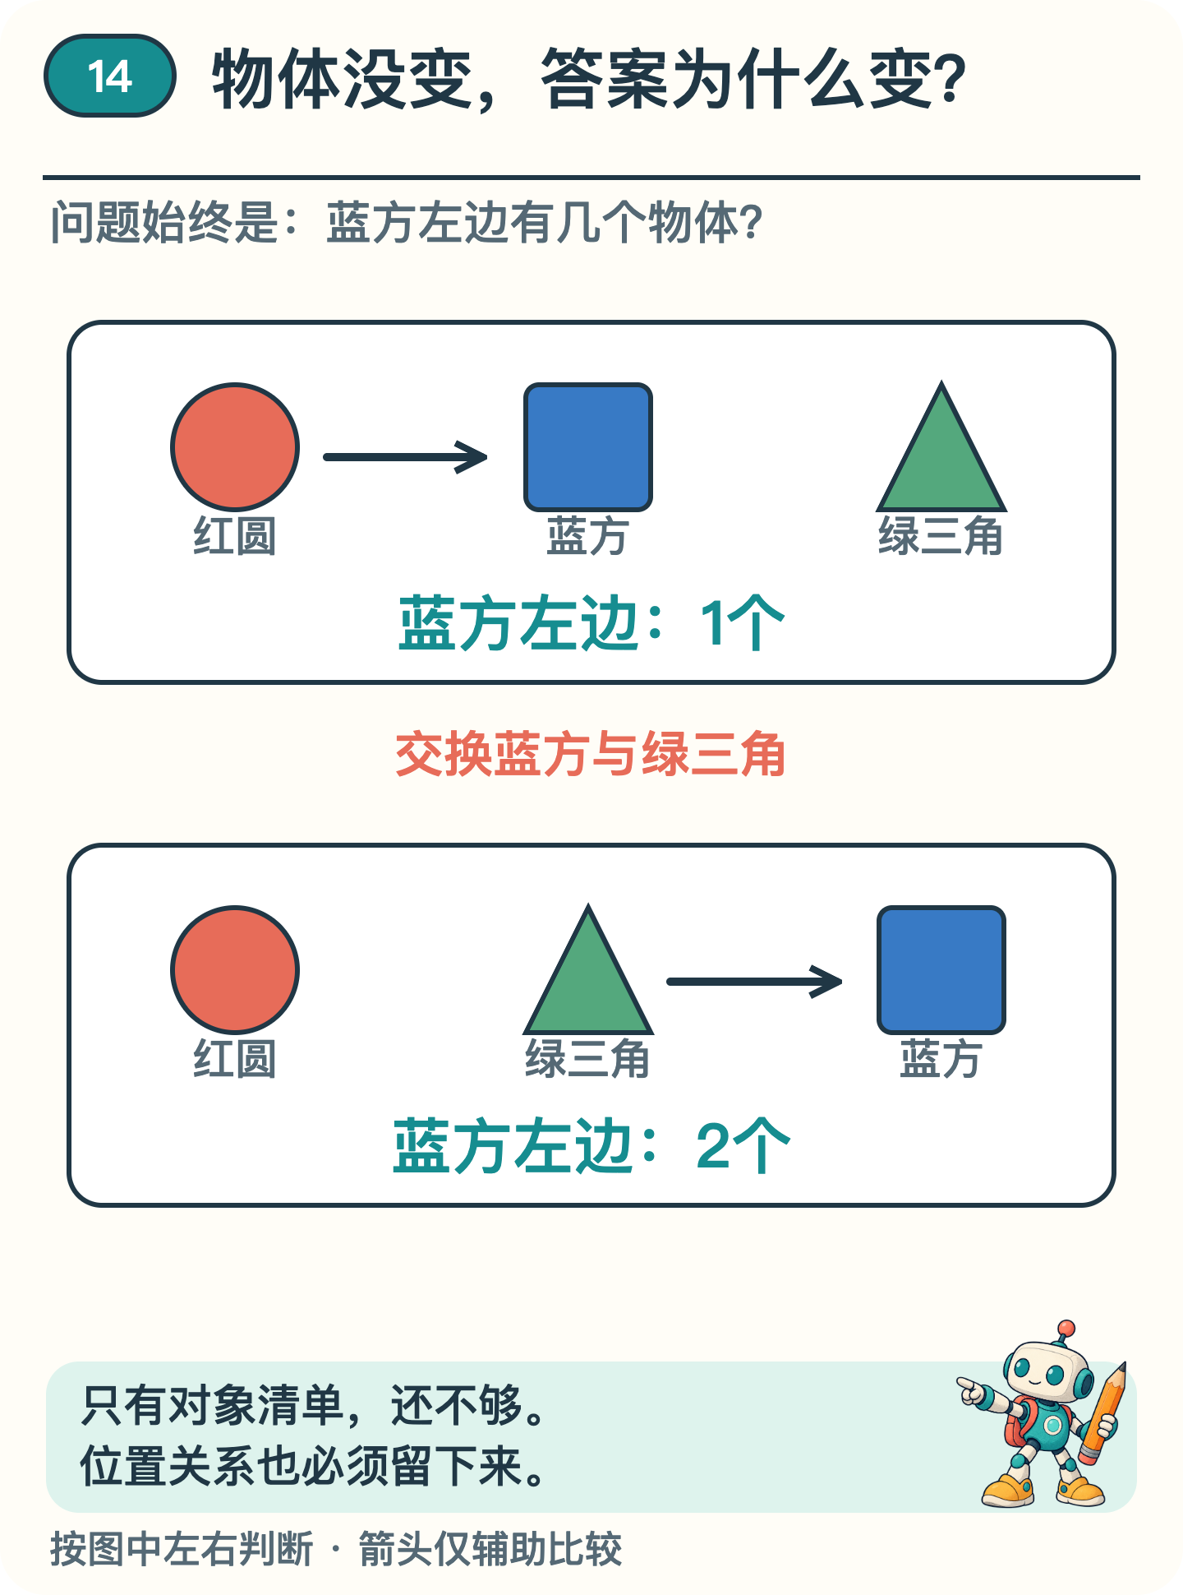
图1 交换前后，颜色和形状不变；蓝方左侧的对象数从1变为2。图中按从左到右的顺序排列对象。
看图1，交换前后的对象清单完全相同：一个红圆、一个蓝方、一个绿三角。若系统只留下这份清单，没留下位置，就分不清两种排列，也无法判断答案是1还是2。
这份清单仍能回答“有没有蓝方”，却回答不了“蓝方左边有几个”。保存哪些信息，要由后面的任务决定。位置在前面被丢掉了，后面再认真数，也不能从这份清单里找回来。

给物体之间画上箭头
怎样记下关系？可以给每个物体画一个点，再连有方向的箭头。先约定：甲指向乙，表示“甲在乙左边”。箭头的方向和含义，要一起说清楚。
在第一种排列中，红圆指向蓝方，蓝方指向绿三角，红圆也指向绿三角。“在左边”并不要求紧挨着，所以不能漏掉最后这条关系。
第二种排列里，红圆指向蓝方、绿三角也指向蓝方。数一数指向蓝方的这类箭头，就得到2。图1用左右排列突出与蓝方有关的比较；这里讨论的箭头，是另一种记录关系的办法。
关系常常有方向。“红圆在蓝方左边”成立时，“蓝方在红圆左边”就不成立。如果问题改问右边，计数也得跟着改。把两个对象摆在同一个句子里，还不够确定它们之间是哪种关系。
也可以不用箭头，给每个物体保存横向坐标，再比较坐标大小。关系图是帮助理解的一种表示方法，并不意味着所有 AI 内部都画着同样的图。

模型怎样把关系纳入计算
2017年，Santoro等研究者提出关系网络模块，用神经网络处理对象之间的联系。一个关键做法，是把两个对象的数字表示放在一起，连同问题的信息进行计算，再汇总多组对象的比较结果，产生回答。〔1〕
套回蓝方的例子，这条路线可以理解为：取得各个对象的数字表示，结合“蓝方左边有几个”的问题来比较，再形成计数答案。论文模块学习的是数值运算，中间结果未必会写成“左边”“右边”这样的词。
输入给模块的“对象”也不一定是人已经分好的一只杯子、一把椅子。论文处理图片时，可以利用卷积网络产生的图像区域表示，并加入位置信息。研究者希望后续计算从这些表示中学出有用关系。〔1〕
两步缺一不可：先从图中取得信息，再组合不同位置的信息回答问题。如果第一步就漏掉了蓝方，后面的比较也可能失效。
关系网络只是处理关系的一种途径。“两两组合，再汇总”的结构，给了我们理解关系计算的入口；前面的手工图示没有复现论文模型。

答对一个关系题说明了多少
论文在特定的视觉问答、文字问答和物理系统推理任务上检验了这种方法。它提供的是这些任务中的证据；不能由此断定模型已经具备人在生活中使用的全部关系理解。〔1〕
即使面对同一张桌面图，换个问题也可能需要新信息。“哪个离蓝方最近”要比较距离，左右顺序未必够用；“蓝方为什么被挪走”则需要有关动作和原因的证据，静止画面通常没有把它们都交代出来。
因此，测试关系能力，不能只换一张看起来相似的图片。还要看物体数目、排列和问题怎样变化，以及变化之后答案是否仍有依据。把蓝方挪一次，就是一个很小却有针对性的检查。
认出三个物体，是起点；留下并利用它们的位置关系，才能回答“蓝方左边有几个”。以后看到模型“看懂了图片”的说法，可以多问一步：它认对了对象，还是也处理对了对象之间的关系？

资料来源
文中算例与图解用于说明原理，不是实际模型的测评结果。研究结论对应以下资料。
〔1〕 Santoro 等，2017，A Simple Neural Network Module for Relational Reasoning。arXiv:1706.01427。
https://arxiv.org/abs/1706.01427

